PERSPECTIVA AGROCLIMÁTICA DEL 27 DE NOVIEMBRE AL 3 DE DICIEMBRE DE 2025: LLUVIAS DE MUY VARIADA INTENSIDAD, CON FOCOS DE REGISTROS MUY ABUNDANTES, CON RIESGOS DE TORMENTAS SEVERAS, PERO DEJANDO AMPLIAS EXTENSIONES CON APORTES INSUFICIENTES, ACOMPAÑADAS POR AMPLIAS OSCILACIONES TÉRMICAS.

Eduardo M. Sierra
Especialista en Agroclimatología

27 de Noviembre de 2025

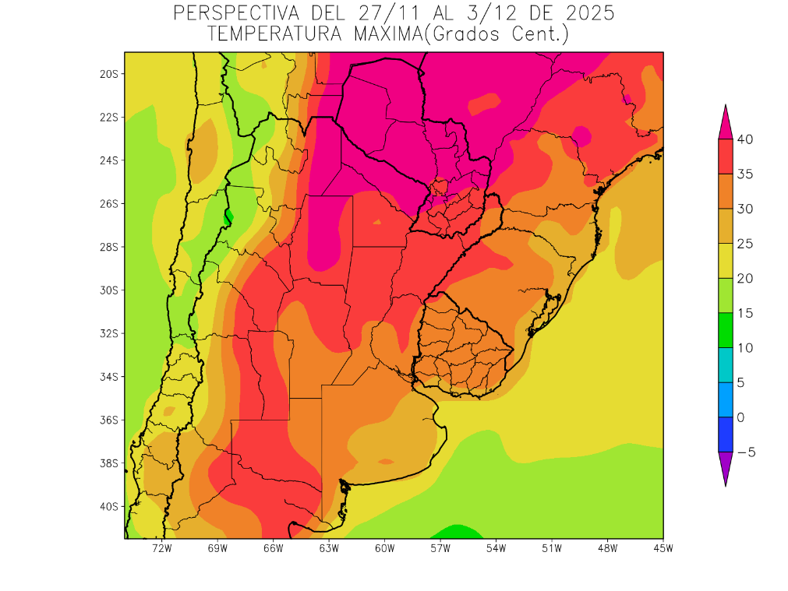 | Al inicio de la perspectiva, continuarán soplando los vientos del Trópico, que hicieron su entrada en los días precedentes, produciendo temperaturas sobre lo normal en la mayor parte del área agrícola, con focos de calor intenso sobre su extremo norte, llegando con fuerza hasta el este del NOA, el este de Cuyo, la mayor parte de la Mesopotamia y el norte de la Región Pampeana y sólo la franja costera atlántica observará registros en el rango normal.  - El este del NOA, el sur de la Región del Chaco, el este de Cuyo, gran parte de la Mesopotamia, el norte y el oeste de la Región Pampeana y el sudeste del Paraguay observarán temperaturas máximas superiores a 35°C, con un amplio foco con registros superiores a 40°C hacia el norte y otros con valores inferiores.  - El centro del NOA, el centro de Cuyo, la mayor parte de la Región Pampeana y gran parte del Uruguay observarán temperaturas máximas entre 30 y 35°C.  - El centro-este del NOA, el centro-oeste de Cuyo, gran parte de Buenos Aires y el sur del Uruguay observarán temperaturas máximas entre 25 y 30°C.  - Las zonas serranas del NOA y de Cuyo observarán temperaturas máximas inferiores a 25°C, con amplios focos con valores inferiores sobre el NOA.

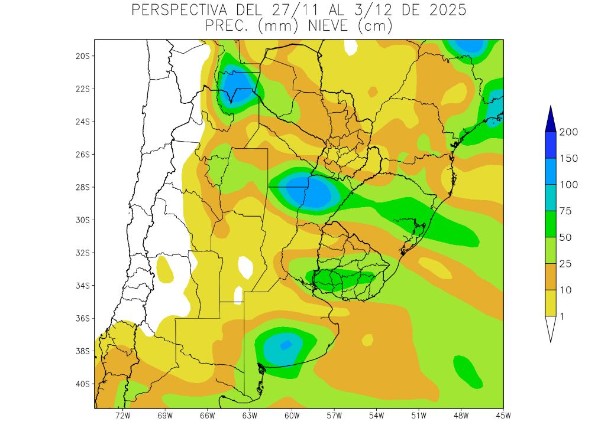 | A continuación, tendrá lugar el paso de un frente de tormenta, con una actividad muy diferencial, produciendo focos con precipitaciones moderadas a muy abundantes, con focos de tormentas sobre el NOA, el NEA y el sudeste/sudoeste de la Región Pampeana y zonas aledañas, pero la mayor parte del centro recibirá aportes escasos a nulos.  - La mayor parte del Paraguay, el este y el centro del NOA, el norte y el sur de la Región del Chaco, gran parte de la Mesopotamia, el noroeste y el sur de la Región Pampeana y la mayor parte del Uruguay observarán precipitaciones moderadas a abundantes (10 a 50 mm), con focos con valores escasos.  - Observándose un foco de tormenta con precipitaciones superiores a 100 mm, que se ubicará sobre el NOA, el sudeste del Chaco, el oeste de Corrientes, el nordeste de Santa Fe y el sur de la Provincia de Buenos Aires.  - El resto del área agrícola recibirá precipitaciones escasas (menos de 3 mm)  - La Cordillera Sur observará precipitaciones moderadas.

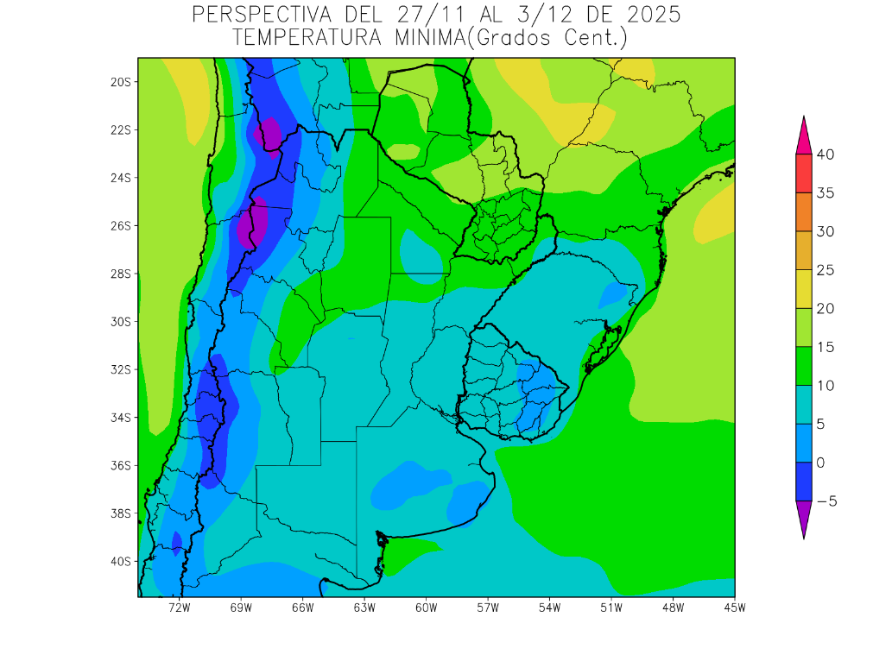 | Junto con el frente, arribarán los vientos del sur, causando temperaturas bajo lo normal en la mayor parte del área agrícola, con riesgo de heladas localizadas y meteorológicas sobre las zonas serranas y cordilleranas del Oeste, y posibles heladas agronómicas sobre las serranías bonaerenses y el este del Uruguay.  - El este del NOA, gran parte de la Región del Chaco, la mayor parte de Misiones, el norte de Corrientes, el norte de Santa Fe y la mayor parte del Paraguay observarán temperaturas mínimas superiores a 10°C, con varios focos con valores superiores sobre el Paraguay y otros focos con valores inferiores.  - El centro del NOA, el este de Cuyo, el sur de Corrientes, gran parte de la Región Pampeana y la mayor parte del Uruguay observarán temperaturas mínimas entre 5 y 10°C, con riesgo de heladas localizadas.  - El centro-oeste del NOA, el centro-oeste de Cuyo, las serranías de Buenos Aires y el este del Uruguay observarán temperaturas mínimas entre 0 y 5°C, con riesgo de heladas localizadas.  - Las zonas serranas y cordilleranas del NOA, y de Cuyo observarán temperaturas mínimas bajo 0°C, con heladas generales y un foco con valores de -5°C sobre el NOA.  Sobre los últimos días de la perspectiva, retornarán los vientos del trópico, causando un rápido incremento térmico.

PERSPECTIVA AGROCLIMÁTICA DEL 4 AL 10 DE DICIEMBRE DE 2025: FUERTES CALORES, ACOMPAÑADOS POR PRECIPITACIONES CON SU FOCO SOBRE EL NORTE
DEL ÁREA AGRÍCOLA, Y APORTES MODERADOS A ESCASOS SOBRE LA MAYOR PARTE DEL RESTO, SEGUIDAS POR UNA MARCADA OSCILACIÓN TÉRMICA.

Ing. Agr. Eduardo M. Sierra
Especialista en Agroclimatología

27 de Noviembre de 2025

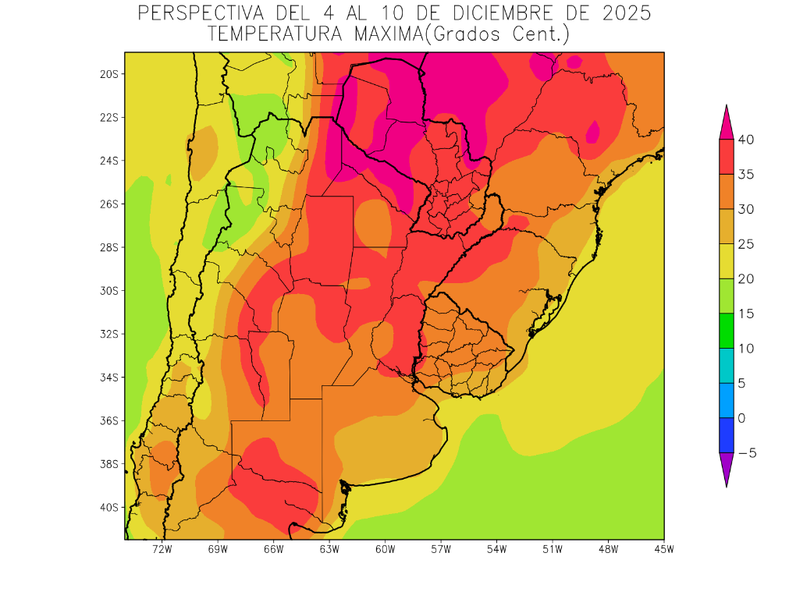 | Debido a la entrada de vientos del Norte, al final de la etapa anterior, la perspectiva comenzará con temperaturas sobre lo normal en la mayor parte del área agrícola, con focos de calor intenso sobre el norte, registros muy elevados, pero algo menos extremos sobre el centro y sudoeste, mientras sólo la Franja Atlántica observará mediciones cercanas a lo normal.  - El este del NOA, la mayor parte de la Región del Chaco, el centro de Cuyo, gran parte de la Mesopotamia, el norte de Córdoba, la mayor parte de Santa Fe, el nordeste de la Región Pampeana, gran parte del Paraguay y el sur de La Pampa observarán temperaturas máximas superiores a 35°C, con un amplio foco de registros con valores superiores a 40°C hacia el norte y focos con valore inferiores.  - El centro del NOA, la mayor parte de Cuyo, el sur de la Región del Chaco, la mayor parte de la Región Pampeana y gran parte del Uruguay observarán temperaturas máximas entre 30 y 35°C.  - El centro-este del NOA, el centro-oeste de Cuyo, la mayor parte de Buenos Aires y el sudeste del Uruguay observarán temperaturas máximas entre 25 y 30°C, con focos de registros menores.  - El oeste del NOA y el norte de Cuyo observarán temperaturas máximas inferiores a 25°C, con focos con valores inferiores sobre el NOA.

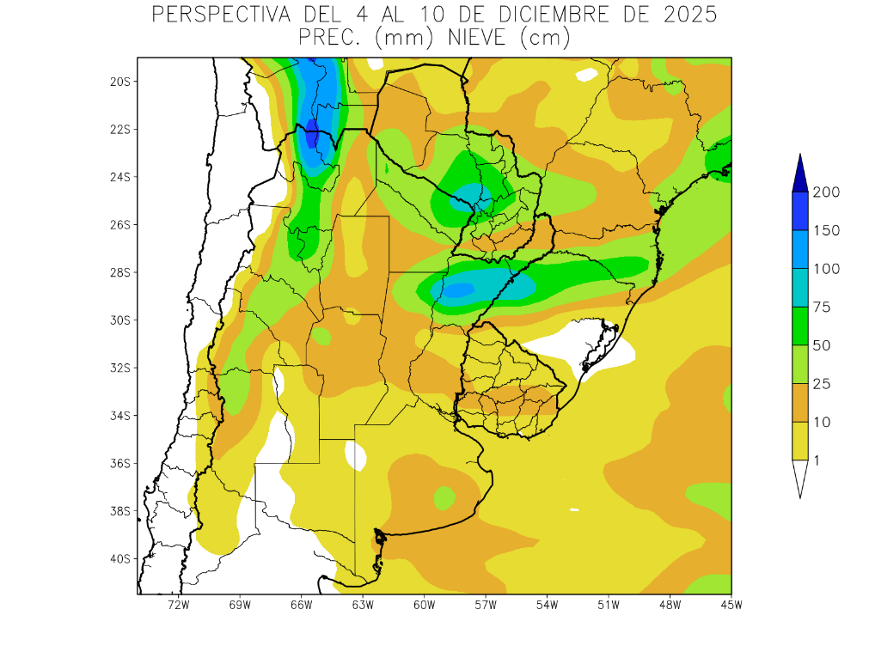 | Seguidamente, se producirá el paso de un frente de tormenta, causando lluvias moderadas sobre el norte del centro del área agrícola, con focos de lluvias abundantes y tormentas, sobre el noroeste, el centro-norte y el nordeste, mientras la mayor parte del centro y el sur, recibirán aportes moderados a muy escasos.  - La mayor parte del NOA, gran parte de la Región del Chaco, la mayor parte de la Mesopotamia, el norte y el oeste de Cuyo, el norte y el sudeste de la Región Pampeana y la mayor parte del Paraguay observarán precipitaciones moderadas a muy abundantes (10 a 75 mm con focos aislados de valores escasos.  - El norte del NOA y el oeste de Corrientes registrarán tormentas severas con precipitaciones superiores a 150 mm.  - La Cordillera Sur no observará precipitaciones.

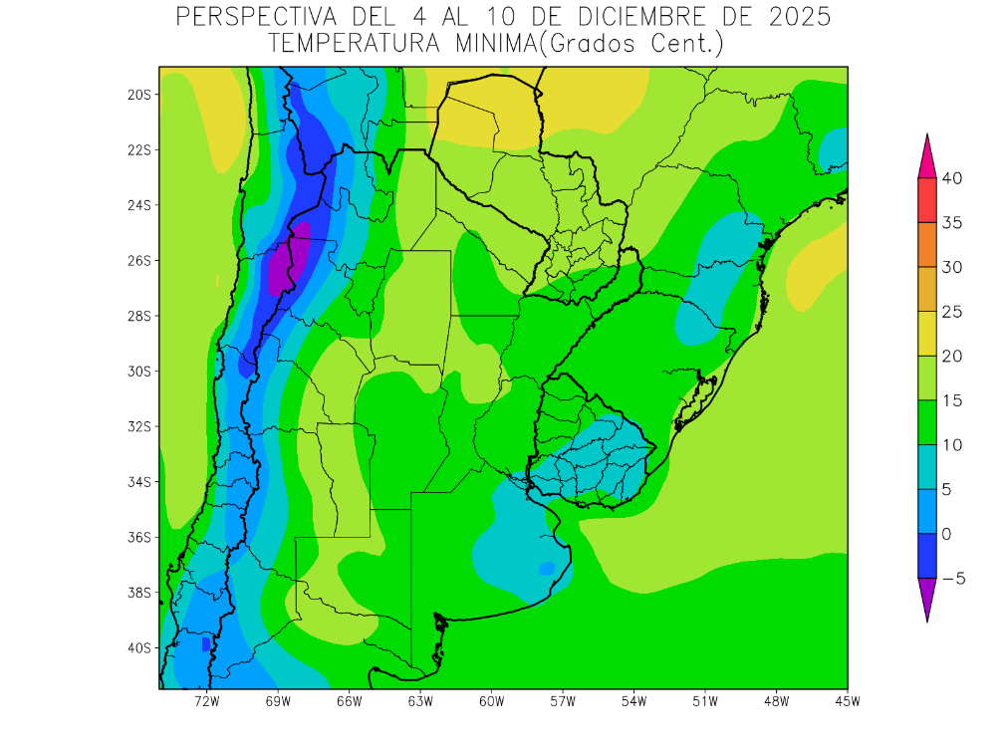 | Junto con el frente tormenta, arribará una masa de aire polar, provocando temperaturas bajo lo normal en la mayor parte del área agrícola, con heladas generales sobre las zonas serranas y cordilleranas del oeste, y heladas localizadas sobre las serranías bonaerenses y el centro y el este del Uruguay.  .  - El este del NOA, gran parte de la Región del Chaco, el centro de Cuyo, la mayor parte del Paraguay, el norte de Córdoba, el centro de Santa Fe y el oeste de La Pampa observarán temperaturas mínimas superiores a 15°C, con un foco con valores superiores a 20°C hacia el norte y otros focos con valores inferiores.  - El centro del NOA, el centro de Cuyo, el sur de la Región del Chaco, la mayor parte de la Mesopotamia, la mayor parte de la Región Pampeana y gran parte del Uruguay observarán temperaturas mínimas entre 10 y 15°C, con un foco con valores superiores a 20°C sobre el noroeste del Paraguay.  - El centro-oeste del NOA, el centro-oeste de Cuyo, el este de Buenos Aires y la mayor parte del Uruguay observarán temperaturas mínimas entre 5 y 10°C, con riesgo de heladas localizadas, con focos con valores inferiores.  - El oeste del NOA y el oeste de Cuyo observarán temperaturas mínimas entre 0 y 5°C con heladas localizadas.  - Las áreas serranas y cordilleranas observarán temperaturas mínimas por debajo de 0°C con heladas generales y focos con valores de -5°C.  Hacia el final de la perspectiva, retornarán con vigor los vientos del trópico, restableciendo las temperaturas sobre lo normal.

